2020301926 路为民

1. 求信号 $f\left(t\right)=\frac{\sin{2π\left(t-1\right)}}{π\left(t-1\right)}$ 的傅里叶变换，并绘出其幅度谱和相位谱。

**程序源码**

|  |
| --- |
| delta = 0.03;  t = -10:delta:10;  w = -10:delta:10;    ft = sin(2*pi*(t-1))./(pi*(t-1));  Fw = delta*ft*exp(-1i*t'*w);    subplot(3,1,1)  plot(t,ft);  title('ft');    subplot(3,1,2)  plot(w,abs(Fw));  title('幅度谱');    subplot(3,1,3)  plot(w,angle(Fw));  title('angle'); |

**图像展示：**

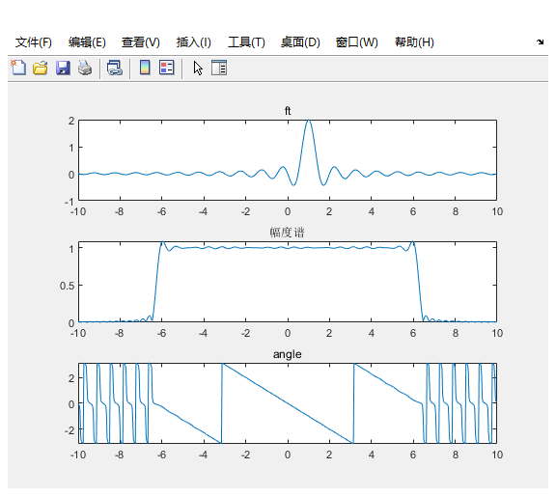

1. 求频域信号 $F\left(jω\right)=-j\frac{2ω}{16+ω^{2}}$ 的傅里叶反变换，并绘出其时域信号图。

**程序源码：**

|  |
| --- |
| delta = 0.01;  t = -10:delta:10;  w = -10:delta:10;  Fw = -1i*(2*w)./(16+w.*w);  f = (1/(2*pi))*delta*Fw*exp(1i*w'*t);    plot(t,f); |

**图像展示：**

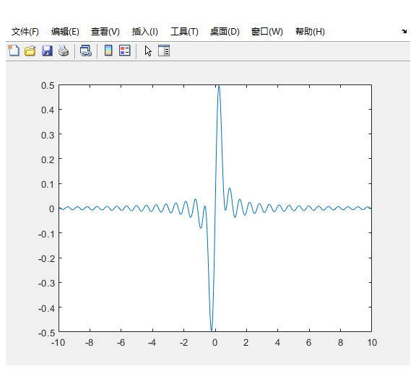

3、 a、求下面所示信号的傅立叶变换幅度谱；

b、利用求的的傅立叶变换还原时域信号波形，并进行比较说明。

$$f(t)$$

**t**

**-1**

**1**

**2**

**0**

**-2**

**1**

**a．**

**程序源码：**

|  |
| --- |
| delta = 0.01;  t = -10:delta:10;  w = -10:delta:10;    ft = (t+2).*(stepfun(t,-2)-stepfun(t,-1))+stepfun(t,-1)-stepfun(t,1)+(-t+2).*(stepfun(t,1)-stepfun(t,2));  Fw = delta*ft*exp(-1i*t'*w);    subplot(3,1,1)  plot(t,ft);  title('ft');    subplot(3,1,2)  plot(w,abs(Fw));  title('·ù¶ÈÆ×'); |

**图像展示：**

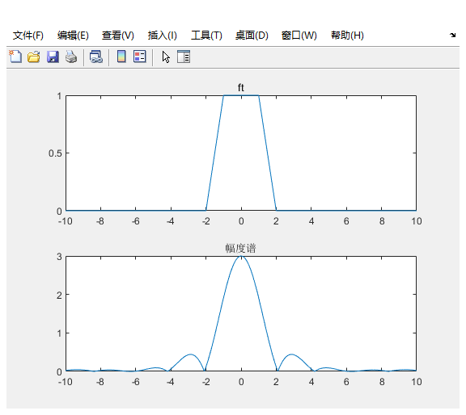

**b**

**程序源码：**

|  |
| --- |
| delta = 0.01;  t = -10:delta:10;  w = -10:delta:10;    ft = (t+2).*(stepfun(t,-2)-stepfun(t,-1))+stepfun(t,-1)-stepfun(t,1)+(-t+2).*(stepfun(t,1)-stepfun(t,2));  Fw = delta*ft*exp(-1i*t'*w);    ft2 = (delta*Fw*exp(1i*w'*t))/(2*pi);    subplot(3,1,1)  plot(t,ft);  title('ft');    subplot(3,1,2)  plot(w,abs(Fw));  title('·ù¶ÈÆ×');    subplot(3,1,3)  plot(t,ft2);  title('ft2'); |

**图像展示：**

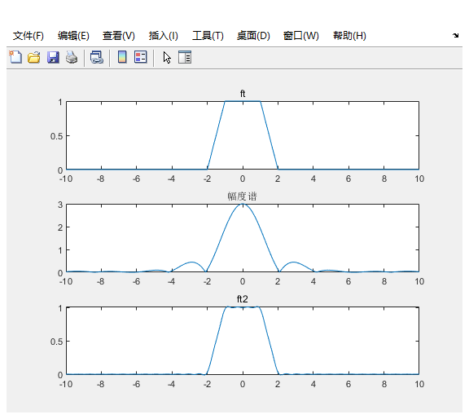

**分析：**

还原出的信号与原信号相比，在中央部分有失真，即中心频率较低的部分有信号失真

4、设矩形信号，利用Matlab命令绘出该信号及其频谱图。同时绘出的频谱图，并加以比较。

**程序源码：**

|  |
| --- |
| clear all;  delta = 0.01;  t = -10:delta:10;  w = -10:delta:10;    ft = stepfun(t,-0.5) - stepfun(t,0.5);  Fw = delta*ft*exp(-1i*t'*w);    ft2 =stepfun(t/2,-0.5) - stepfun(t/2,0.5);  Fw2 = delta*ft2*exp(-1i*t'*w);    ft3 =stepfun(2*t,-0.5) - stepfun(2*t,0.5);  Fw3 = delta*ft3*exp(-1i*t'*w);    subplot(3,2,1)  plot(t,ft);  title('f(t)');  subplot(3,2,2)  plot(w,abs(Fw));  title('·ù¶ÈÆ×');    subplot(3,2,3)  plot(t,ft2);  title('f(t/2)');  subplot(3,2,4)  plot(w,abs(Fw2));  title('·ù¶ÈÆ×');    subplot(3,2,5)  plot(t,ft3);  title('f(2t)');  subplot(3,2,6)  plot(w,abs(Fw3));  title('·ù¶ÈÆ×'); |

**图像展示：**

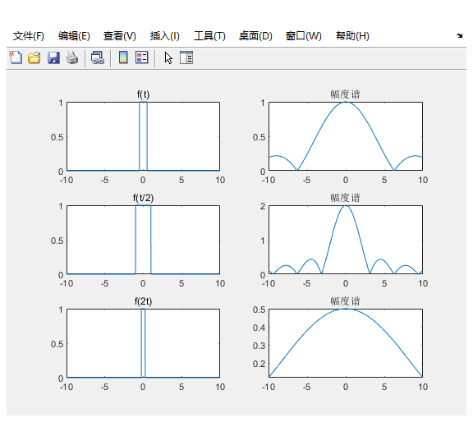

5、利用MATLAB分别求下列周期信号的傅里叶级数。

a.绘出信号的幅度谱

b.利用所求傅里叶级数进行周期信号的合成，并与原始信号进行对比，分析。



**程序源码：**

|  |
| --- |
| delta = 0.01;  t = -10:delta:10;  w = -10:delta:10;    ft = sawtooth(pi*t,0.5);  Fw = delta*ft*exp(-1i*t'*w);  ft2 = (delta*Fw*exp(1i*w'*t))/(2*pi);      subplot(3,1,1)  plot(t,ft);  title('f(t)');  subplot(3,1,2)  plot(w,abs(Fw));  title('·ù¶ÈÆ×');  subplot(3,1,3)  plot(t,ft2);  title('f2(t)'); |

**图像展示：**

